|  |
| --- |
| Laboratorio de Computación  Salas A y B |
|  |

|  |  |
| --- | --- |
| Profesor(a): | KARINA GARCIA MORALES |
| Asignatura: | FUNDAMENORS DE LA PROGRAMACION |
| Grupo: | 22 |
| No de Práctica(s): | 3 |
| Integrante(s): | JOSE IVAN DE JESUS VAZQUEZ |
|  |  |
|  |  |
|  |  |
| No. de lista o brigada: | 18 |
| Semestre: | PRIMERO |
| Fecha de entrega: | 05/09/25 |
| Observaciones: |  |
|  |  |

CALIFICACIÓN: ________________

# Guía práctica de estudio 03: Solución de problemas y Algoritmos.

**Objetivo: El alumno elaborará algoritmos correctos y eficientes en la solución de problemas siguiendo las etapas de Análisis y Diseño pertenecientes al Ciclo de vida del software.**

# DESARROLLO

## CONCEPTOS

**CONTADOR: Variable de tipo entero que, durante el proceso de un programa, va aumentando su valor progresivamente.**

**ACUMULADOR: Variable numérica que se suma a si misma valores contenidos en otras variables.**

**ANALISIS DEL PROBLEMA: Consiste en el estudio detallado del problema.**

**PRUEBAS DE ESCRITORIO: una prueba de escritorio es una tabla en que se ponen las sentencias y variables del algoritmo.**

**MODULO DE ENTRADA: Convierten una señal alterna o continua en una señal de nivel lógico continuo.**

**MODULO DE PROCESAMEINTO: Es la parte principal que procesa las señales y hace posible la computación.**

**MODULO DE SALIDA: Aparatos que permiten la extracción o recuperación de información.**

## ACTIVDAD DE CLASE

**PROBLEMA 1: Determinar si un número dado es positivo o negativo.**

**RESTRICCIONES: El número no puede ser cero.**

**DATOS DE ENTRADA: Número real.**

**DATOS DE SALIDA: La indicación de si el número es positivo o negativo**

**DOMINIO: Todos los números reales.**

**ALGORITMO:**

1. **Inicio**
2. **Se da la formula (-x)(1)**
3. **X es el numero solicitado**
4. **Solicitar el valor**
5. **Realizar la operación**
6. **Si la operación nos da positivo entonces, el numero es positivo, si el resultado da – el número es negativo, si nos da 0 entonces es =0**
7. **Fin**

|  |  |  |
| --- | --- | --- |
| **INTERACCION** | **X** | **SALIDA** |
| **1** | **(1)(1)** | **Es positivo** |
| **2** | **(-5)(1)** | **Es negativo** |
| **3** | **(0)(1)** | **--** |
| **4** | **(0)(1)** | **--** |
| **5** | **(7)(1)** | **Es positivo** |
| **6** | **(254)(1)** | **Es positivo** |

**PROBLEMA 2: Obtener el mayor de dos números dados.**

**RESTRICCIONES: Los números de entrada deben ser diferentes.**

**DATOS DE ENTRADA: Dos números reales.**

**DATOS DE SALIDA: La escritura del número más grande.**

**DOMINIO: Todos los números reales.**

**ALGORITMO:**

1. **Inicio**
2. **Se dice que el primer valor tiene que ser diferente al segundo valor**
3. **Al valor 1 y 2 les sumamos +1 = valor1+1≠valor2+1**
4. **Solicitar el primer valor y almacenarlo**
5. **Solicitar el segundo valor y almacenarlo**
6. **Poner los valores en valor1+1≠valor2+1**
7. **Si la operación de valor1+1≠valor2+1 y valor1+1>valor2+1, entonces el valor 1 es mayor**
8. **Si la operación de valor1+1≠valor2+1 y valor1+1<valor2+1, entonces el valor 2 es mayor**
9. **Si la operación de valor1+1≠valor2+1 y valor1+1=valor2+1, entonces el valor 1 es igual al valor 2**
10. **Fin**

|  |  |  |  |  |
| --- | --- | --- | --- | --- |
| **INTERACION** | **VALOR1** | **VALOR2** | **valor1+1≠valor2+1** | **Salida** |
| **1** | **25** | **52** | **25+1≠52+1** | **El valor 2 es mayor** |
| **2** | **109** | **108** | **109+1≠108+1** | **El valor 1 es mayor** |
| **4** | **1** | **1** | **1+1≠1+1** | **Los valores son iguales** |

**EJERCICIO EN CLASE**

**PROBLEMA**

* **Solicitar un número entero al usuario.**
* **Si el usuario proporciona un número mayor a 20, multiplicar 5x30 y mostrar el resultado.**
* **Si es menor o igual a 20 pero mayor que 0, sumar 5+10 y mostrar el resultado.**
* **Si es menor o igual a 0, volver a solicitar el valor .**

**RESTRICCIONES: El valor no puede ser 0**

**DATOS DE ENTRADA: solicitar un número entero al usuario**

**DATOS DE SALIDA: Indicaciones si el número es mayor a 0**

**DOMINIO: todos los reales**

**ALGORITMO:**

1. **Inicio**
2. **Solicitar el número**
3. **Leer el número**
4. **Si el número es > 20 entonces multiplicar 5x30**
5. **Mostrar resultado**
6. **Si el número es menor o igual a 20, < 0 o = 0, regresar al paso 3, si esto se cumple entonces**

**6.1 Si el número es menor o igual a 20 entonces sumar 5+10 y mostrar el resultado**

**6.2 Si el número es menor o igual a 0, volver a solicitar el valor**

|  |  |  |
| --- | --- | --- |
| **iteración** | **valor** | **salida** |
| **1** | **39** | **150** |
| **2** | **14** | **15** |
| **3** | **0** | **-** |

|  |  |
| --- | --- |
| **EJERCICIO 1** | **EJERCICIO 2** |
| **PROBLEMA: Seguir el algoritmo para obtener una figura ENTRADA: Hoja tamaño carta en limpio, regla y lápiz. SALIDA: Figura correcta.**  **Algoritmo**  **1. Dibuja una V invertida. Empieza desde el lado izquierdo, sube, y baja hacia el lado derecho, no levantes el lápiz. 2. Ahora dibuja una línea en ángulo ascendente hacia la izquierda. Debe cruzar la primera línea más o menos a 1/3 de la altura. Todavía no levantes el lápiz del papel. 3. Ahora, dibuja una línea horizontal hacia la derecha. Debe cruzar la V invertida más o menos a 2/3 de la altura total. Sigue sin levantar el lápiz. 4. Dibuja una línea en un ángulo descendente hasta el punto de inicio. Las líneas deben unirse. 5. Ahora ya puedes levantar el lápiz del papel. Has terminado la estrella de 5 puntas** | **PROBLEMA: Seguir el algoritmo para obtener una figura ENTRADA: Hoja tamaño carta en limpio, regla y lápiz. SALIDA: Figura correcta.**  **Algoritmo**  **1. Empieza dibujando un círculo con un compás. Coloca un lápiz en el compás. Coloca la punta del compás en el centro de una hoja de papel. 2. Ahora gira el compás, mientras mantienes la punta apoyada en el papel. El lápiz dibujará un círculo perfecto alrededor de la punta del compás. 3. Marca un punto en la parte superior del círculo con el lápiz. Ahora, coloca la punta del compás en la marca. No cambies el radio del compás con que hiciste el círculo. 4. Gira el compás para hacer una marca en el propio círculo hacia la izquierda. Haz una marca también en el lado derecho.** |
|  |  |

# TAREA

1. **Genera un algoritmo para resolver una ecuación de segundo grado.**

**PROBLEMA: Resolver una ecuación de segundo grado.**

**RESTRICCIONES: El número de los valores puede ser 0 y son números reales, los resultados deben de tomar solo los resultados de los valores positivos, los resultados pueden ser positivos o negativos, los resultados también pueden ser expresados con decimales y los resultados pueden ser expresados en fracción.**

**DATOS DE ENTRADA: 3 números reales.**

**DATOS DE SALIDA: La forma de una ecuación de segundo grado es ax2+bx+c=0 y la formula para resolver esto es:**

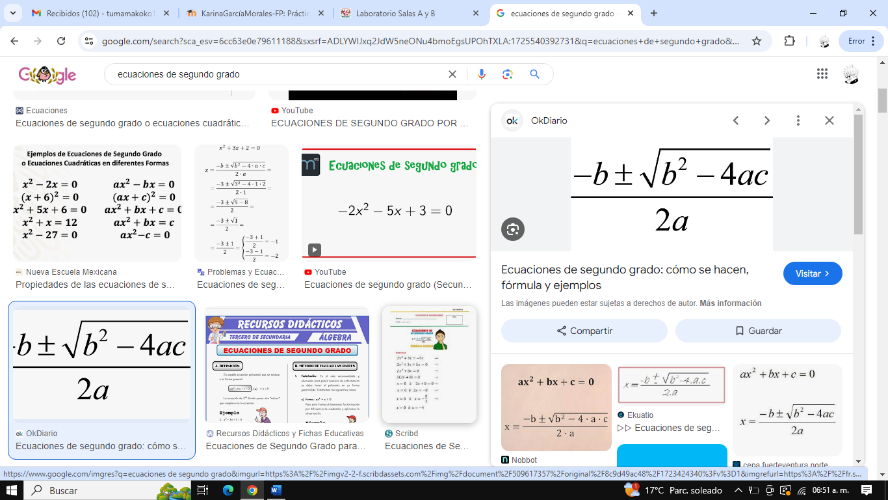

**DOMINIO: Todos los reales**

**ALGORITMO**

1. **INICIO**
2. **La forma de una ecuación de segundo grado es ax2+bx+c=0**
3. **La fórmula es:** 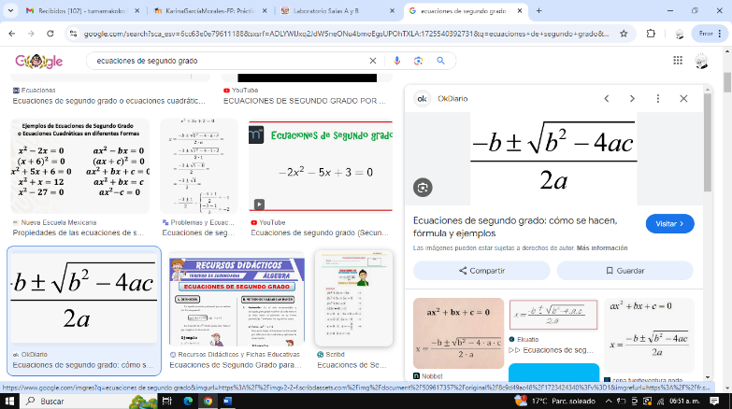
4. **Existen los valores a, b y c**
5. **Solicitar los valores de a, b y c**
6. **Sustituir los valores de a, b y c en la formula dada**
7. **Realizar la operación**
8. **Tomar solo los valores de las operaciones positivas**
9. **FIN**

|  |  |  |  |  |
| --- | --- | --- | --- | --- |
| **Interacción** | **a** | **b** | **c** | **Salida** |
| **1** | **4** | **6** | **2** | **-1/2** |
| **2** | **0** | **0** | **0** | **0** |
| **3** | **2** | **4** | **2** | **-1** |

# COMENTARIOS

**En esta practica considero que si se cumplió el objetivo el cual es de : “ El alumno elaborará algoritmos correctos y eficientes en la solución de problemas siguiendo las etapas de Análisis y Diseño pertenecientes al Ciclo de vida del software ”, desde mi opinión no es algo complicado, el único problema es que necesitas tener un buen orden de las cosas y también el saber como tener tus algoritmos, datos de entrada y de salida.**

**Considero que es importante saber cómo hacer los algoritmos, etc , para hacer los diagramas de flujo simplemente para llevar un buen orden de las cosas y se nos facilite hacer el diagrama**

# BIBLIOGRAFIA

***Fundamentos de programación*. (s. f.).**[**https://www.uacj.mx/CGTI/CDTE/JPM/Documents/IIT/fund_programacion/U4-1.html#:~:text=Un%20contador%20es%20una%20variable,o%20de%20n%20en%20n**](https://www.uacj.mx/CGTI/CDTE/JPM/Documents/IIT/fund_programacion/U4-1.html#:~:text=Un%20contador%20es%20una%20variable,o%20de%20n%20en%20n)**.**

***Fundamentos de programación*. (s. f.-b).**[**https://www.uacj.mx/CGTI/CDTE/JPM/Documents/IIT/fund_programacion/U4-1.html#:~:text=Un%20acumulador%20es%20una%20variable,valores%20contenidos%20en%20otras%20variables**](https://www.uacj.mx/CGTI/CDTE/JPM/Documents/IIT/fund_programacion/U4-1.html#:~:text=Un%20acumulador%20es%20una%20variable,valores%20contenidos%20en%20otras%20variables)**.**

**Muñoz, J. D. (2024, 17 marzo). *Análisis de problemas y diseño de algoritmos*. PLEDIN 3.0.**[**https://plataforma.josedomingo.org/pledin/cursos/curso_cpp1/curso/u01/#:~:text=Definici%C3%B3n%20o%20an%C3%A1lisis%20del%20problema,de%20un%20problema%20dado%3A%20algoritmo**](https://plataforma.josedomingo.org/pledin/cursos/curso_cpp1/curso/u01/#:~:text=Definici%C3%B3n%20o%20an%C3%A1lisis%20del%20problema,de%20un%20problema%20dado%3A%20algoritmo)

***Cómo hacer una prueba de escritorio*. (2014, 11 agosto). Pensamientos de Aztlek.**[**https://aztlek.org/2014/08/11/como-hacer-una-prueba-de-escritorio/**](https://aztlek.org/2014/08/11/como-hacer-una-prueba-de-escritorio/)

**GM Electrónica. (2019, 3 abril). *MODULOS DIGITALES DE ENTRADA / SALIDA - GM Electrónica - Argentina*.**[**https://gmelectronica.com.ar/modulos-digitales-de-entrada-salida/#:~:text=Los%20m%C3%B3dulos%20de%20Entrada%20%2F%20Salida,se%C3%B1al%20de%20nivel%20l%C3%B3gico%20continuo**](https://gmelectronica.com.ar/modulos-digitales-de-entrada-salida/#:~:text=Los%20m%C3%B3dulos%20de%20Entrada%20%2F%20Salida,se%C3%B1al%20de%20nivel%20l%C3%B3gico%20continuo)**.**

***¿Qué es una CPU? Explicación de la unidad central de procesamiento: AWS*. (s. f.). Amazon Web Services, Inc.**[**https://aws.amazon.com/es/what-is/cpu/#:~:text=La%20CPU%20es%20el%20componente,la%20salida%20a%20la%20memoria**](https://aws.amazon.com/es/what-is/cpu/#:~:text=La%20CPU%20es%20el%20componente,la%20salida%20a%20la%20memoria)**.**

**Equipo editorial, Etecé. (2023, 19 noviembre). *Dispositivos de Salida - Concepto y características*. Concepto.**[**https://concepto.de/dispositivos-de-salida/**](https://concepto.de/dispositivos-de-salida/)